附件1
用人单位参会报名流程

一、用人单位注册
- 电脑端登录信阳农林学院就业创业网（网址：http://jyxxw.xyafu.edu.cn/xyafu/p/page/index.html），点击用人单位登录选项。
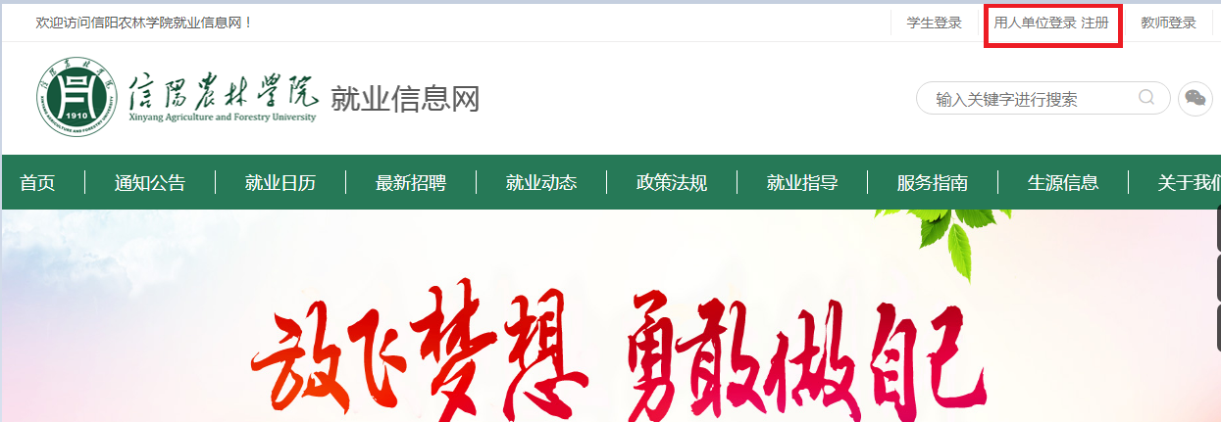
- 如有账号可直接登录，如无账号，请注册账号，填写注册信息。
（注意：系统各种消息提醒会发送至注册邮箱，请务必填写规范）
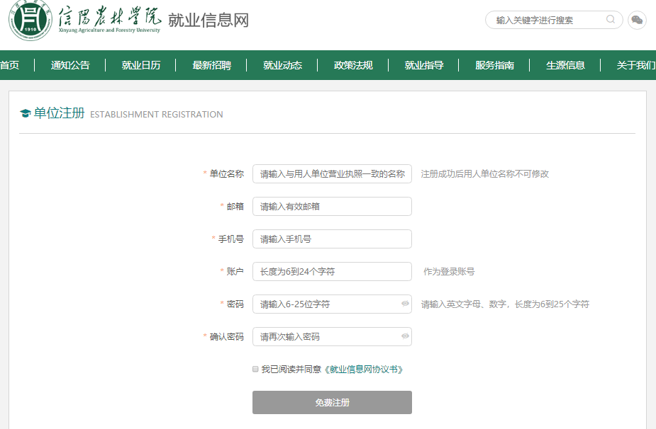
- 注册信息填写完成之后，登录账号，完善基本信息和单位认证。三个工作日之内工作人员完成审核。
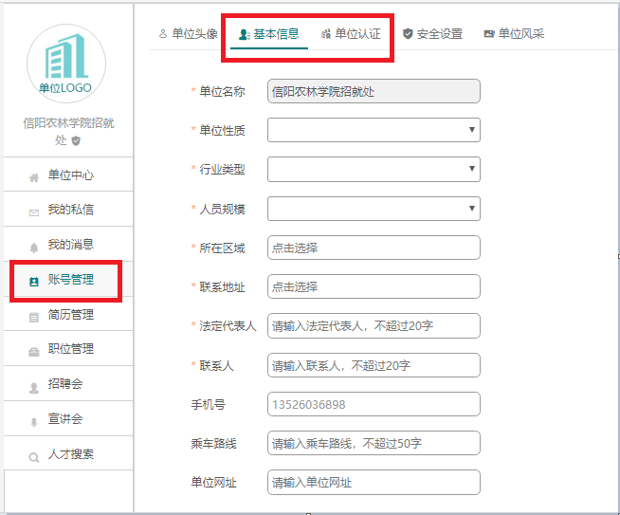
二、用人单位招聘会报名
- 登录用人单位账号，进入单位中心界面。
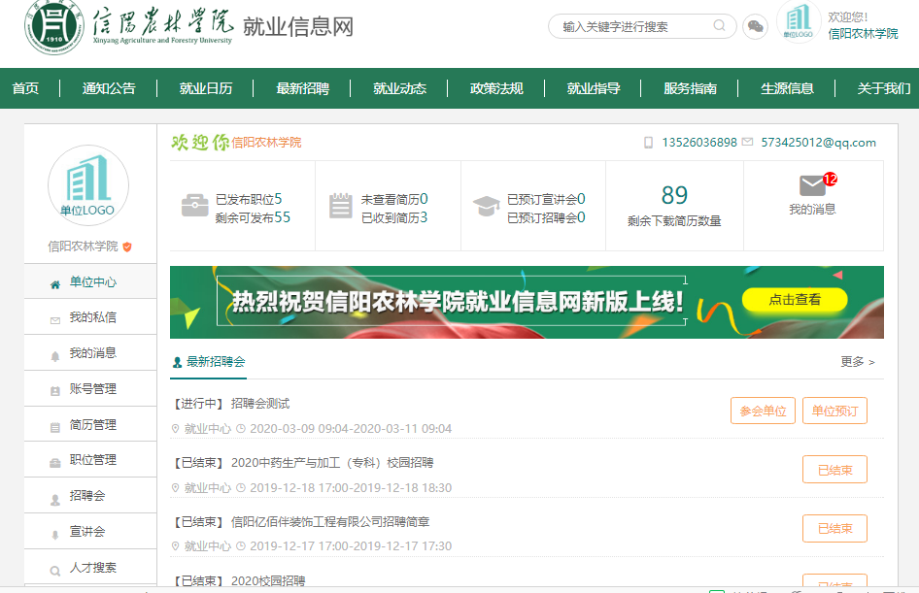
- 点击招聘会按钮，选择招聘会进行单位预订。
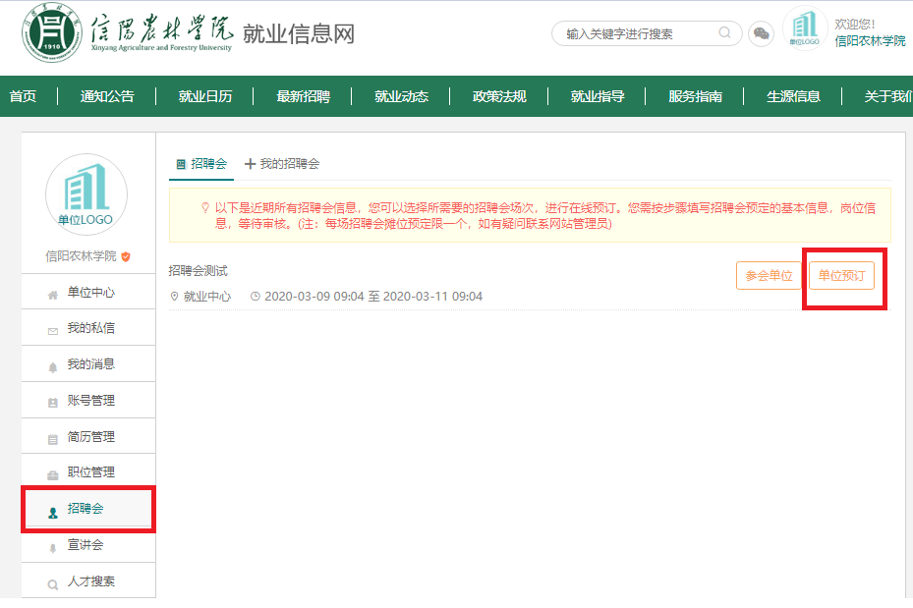
- 选择要预订的摊位编号。
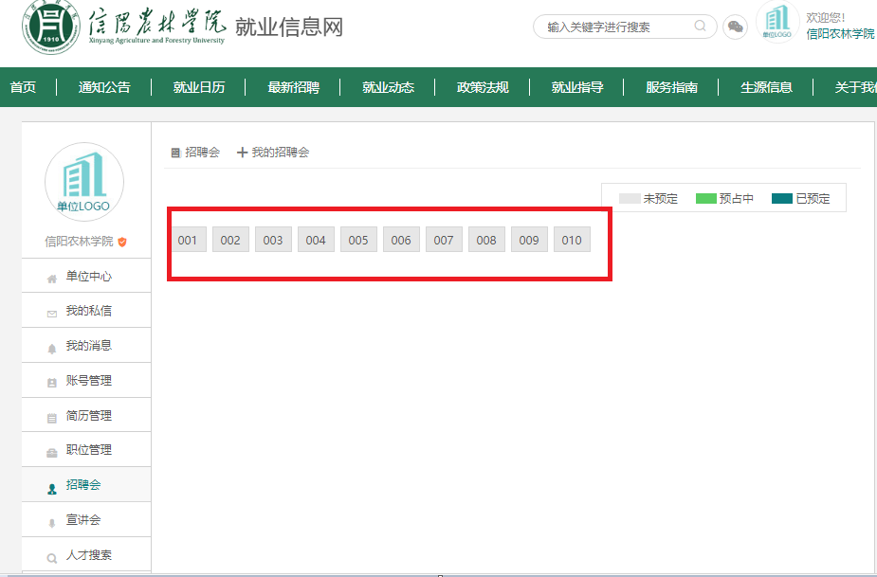
- 填写参会信息提交、确定。
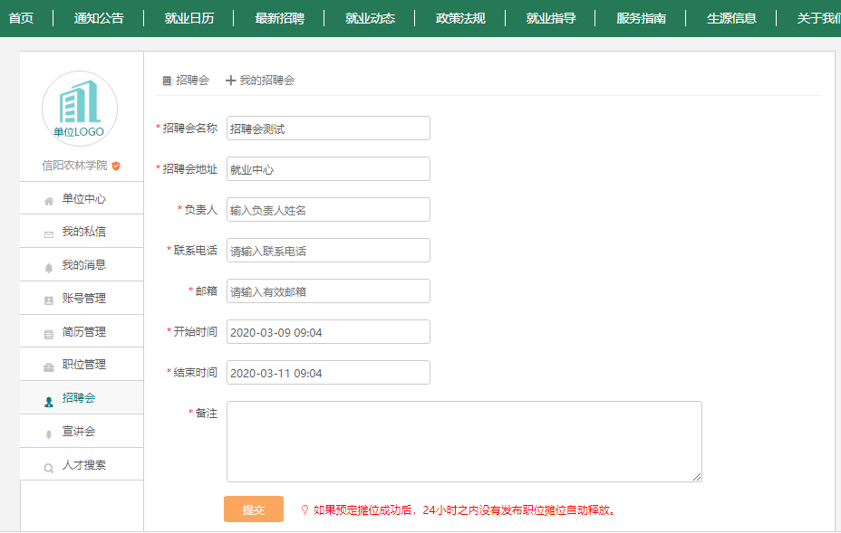
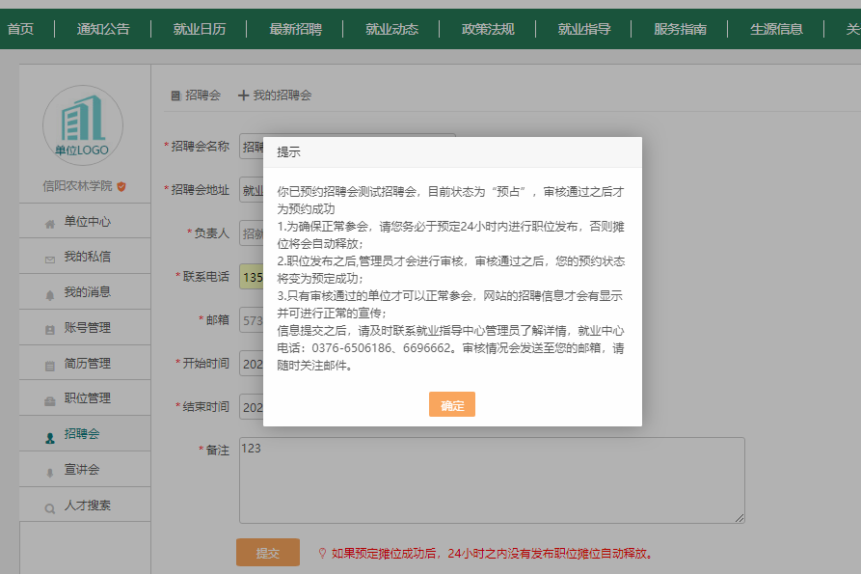
- 注意：在“我的招聘会”选择参加的招聘会场次，点击“发布职位”，在该场招聘会添加职位信息后确认发布，要在24小时内发布职位信息，否则展位自动释放，职位信息经学校审核后完成参会报名。
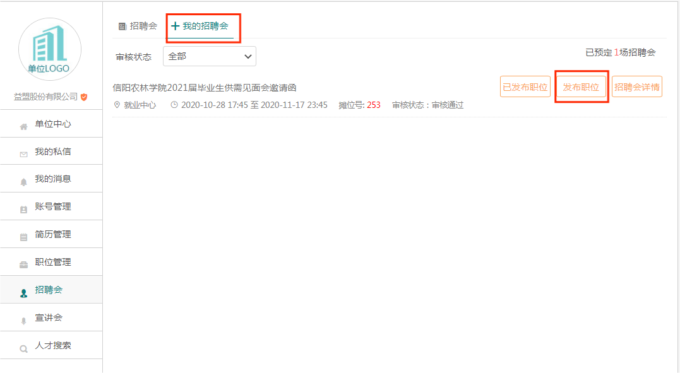

附件2
信阳农林学院2026届毕业生生源信息汇总表
学院 | 专业 | 学历 | 合计 | 联系方式
农学院  （434人） | 农学 | 本科 | 143 | 姜老师  16603762715
农学院  （434人） | 植物保护 | 本科 | 147 | 姜老师  16603762715
农学院  （434人） | 种子科学与工程 | 本科 | 80 | 姜老师  16603762715
农学院  （434人） | 植物保护与检疫技术 | 专科 | 64 | 姜老师  16603762715
林学院  （447人） | 林学 | 本科 | 282 | 杜老师  17837671025
林学院  （447人） | 园林 | 本科 | 165 | 杜老师  17837671025
动物科技学院  （651人） | 动物科学 | 本科 | 195 | 吴老师  17746978907
动物科技学院  （651人） | 动物医学 | 本科 | 328 | 吴老师  17746978907
动物科技学院  （651人） | 畜牧兽医 | 专科 | 128 | 吴老师  17746978907
茶学院  （325人） | 茶学 | 本科 | 291 | 丁老师  18837675577
茶学院  （325人） | 茶艺与茶文化 | 专科 | 34 | 丁老师  18837675577
水产学院  （225人） | 水产养殖学 | 本科 | 157 | 刘老师  18037603552
水产学院  （225人） | 水族科学与技术 | 本科 | 68 | 刘老师  18037603552
园艺学院  （456人） | 设施农业科学与工程 | 本科 | 71 | 付老师  19839796266
园艺学院  （456人） | 园艺 | 本科 | 262 | 付老师  19839796266
园艺学院  （456人） | 园艺技术 | 专科 | 123 | 付老师  19839796266
食品科学与工程学院  （548人） | 食品科学与工程 | 本科 | 104 | 王老师  15681313315
食品科学与工程学院  （548人） | 食品质量与安全 | 本科 | 243 | 王老师  15681313315
食品科学与工程学院  （548人） | 烹饪与营养教育 | 本科 | 62 | 王老师  15681313315
食品科学与工程学院  （548人） | 烹饪工艺与营养 | 专科 | 57 | 王老师  15681313315
食品科学与工程学院  （548人） | 食品检验检测技术 | 专科 | 42 | 王老师  15681313315
食品科学与工程学院  （548人） | 食品智能加工技术 | 专科 | 40 | 王老师  15681313315
风景园林艺术学院  （556人） | 城乡规划 | 本科 | 198 | 李老师  13569705959
风景园林艺术学院  （556人） | 风景园林 | 本科 | 89 | 李老师  13569705959
风景园林艺术学院  （556人） | 环境设计 | 本科 | 140 | 李老师  13569705959
风景园林艺术学院  （556人） | 视觉传达设计 | 本科 | 129 | 李老师  13569705959
信息工程学院  （497人） | 数字媒体技术 | 本科 | 106 | 赵老师  19817167894
信息工程学院  （497人） | 数据科学与大数据技术 | 本科 | 100 | 赵老师  19817167894
信息工程学院  （497人） | 网络工程 | 本科 | 89 | 赵老师  19817167894
信息工程学院  （497人） | 物联网工程 | 本科 | 72 | 赵老师  19817167894
信息工程学院  （497人） | 计算机应用技术 | 专科 | 52 | 赵老师  19817167894
信息工程学院  （497人） | 软件技术 | 专科 | 78 | 赵老师  19817167894
药学院  （586人） | 制药工程 | 本科 | 139 | 夏老师  15771768328
药学院  （586人） | 生物制药 | 本科 | 83 | 夏老师  15771768328
药学院  （586人） | 中药资源与开发 | 本科 | 71 | 夏老师  15771768328
药学院  （586人） | 中草药栽培与鉴定 | 本科 | 37 | 夏老师  15771768328
药学院  （586人） | 生物制药技术 | 专科 | 78 | 夏老师  15771768328
药学院  （586人） | 中药材生产与加工 | 专科 | 81 | 夏老师  15771768328
药学院  （586人） | 中药制药 | 专科 | 97 | 夏老师  15771768328
管理学院  （724人） | 财务管理 | 本科 | 220 | 荣老师  15518585860
管理学院  （724人） | 审计学 | 本科 | 197 | 荣老师  15518585860
管理学院  （724人） | 会计学 | 本科 | 183 | 荣老师  15518585860
管理学院  （724人） | 大数据与会计 | 专科 | 124 | 荣老师  15518585860
物流与电商学院  （698人） | 电子商务 | 本科 | 212 | 张老师  18814093106
物流与电商学院  （698人） | 市场营销 | 本科 | 197 | 张老师  18814093106
物流与电商学院  （698人） | 物流管理 | 本科 | 185 | 张老师  18814093106
物流与电商学院  （698人） | 供应链运营 | 专科 | 104 | 张老师  18814093106
外国语学院  （331人） | 翻译 | 本科 | 101 | 关老师  15670066228
外国语学院  （331人） | 商务英语 | 本科 | 138 | 关老师  15670066228
外国语学院  （331人） | 应用英语 | 专科 | 92 | 关老师  15670066228
旅游学院  （437人） | 酒店管理 | 本科 | 161 | 丁老师  18822103750
旅游学院  （437人） | 会展经济与管理 | 本科 | 75 | 丁老师  18822103750
旅游学院  （437人） | 旅游管理 | 本科 | 201 | 丁老师  18822103750
人文与传播学院  （211人） | 网络与新媒体 | 本科 | 130 | 杨老师  15737681357
人文与传播学院  （211人） | 网络直播与运营 | 专科 | 81 | 杨老师  15737681357
体育学院  （145人） | 休闲体育 | 本科 | 60 | 彭老师  13526041877
体育学院  （145人） | 休闲体育 | 专科 | 85 | 彭老师  13526041877
合计（本科5911，专科1360） |  |  | 7271

附件3
信阳农林学院2026年夏季双选会参会回执

单位名称(加盖公章)：

单位全称
单位性质 |  |  | 联系电话
电子信箱 |  |  | 统一社会信用代码
单位通讯地址
招聘信息 | 招聘岗位 | 专业要求 |  |  | 人数
来宾姓名1 |  | 职务 |  |  | 电话
来宾姓名2 |  | 职务 |  |  | 电话

附件4
介 绍 信

信阳农林学院：
兹介绍我单位（姓名） 一行 位同志，于 年 月 日至贵校参加
（宣讲会/招聘会），携带车辆车牌号为： ，望接洽为盼！
招聘负责人： 联系方式：

单位/公司（公章）
年 月 日

附件5
校园招聘企业承诺书

为保证校园招聘会管理秩序，确保大学生就业安全，本单位在校园招聘过程中严格按照《信阳农林学院校园招聘活动管理办法（试行）》执行，并作出以下承诺：
- 向学校提供的企业机构代码证、营业执照、招聘宣传材料真实准确；
- 自觉遵守教育部关于招聘工作“三个严禁”要求；
- 招聘过程中不以任何名义、任何形式向应聘者收取任何费用，坚决抵制以岗前培训名义收取培训费或办理各种形式的贷款以偿还培训费的行为；
- 不从事与人才招聘无关的业务，尤其不在招聘场地散播违法、违反主流价值取向和公序良俗的资料或信息；
- 为应聘者提供平等的就业机会和公平的就业条件，不实施就业歧视；
- 积极配合学校就业部门的资质审核工作，服从学校招聘宣讲安排。

单位公章：
负责人签字：
日 期： 年 月 日

附件6
学校周边酒店信息

酒店 | 标准 | 预定电话 | 地址
开元大酒店 | 238元/晚 | 张经理  15225319218 | 信阳市羊山新区新二十四大街与北环路交叉口
信阳圣德  美居酒店 | 298元/晚 | 黄经理  17637662888 | 信阳市羊山新区新二十四大街与新一路交叉口
注：此信息仅供参考，住宿费用自理，具体标准以酒店实际为准。

